Исх. № 01-02379/26и от 12 марта 2026 года

Об уровнях загрязнения окружающей среды

и радиационной обстановке на территории

г. Москвы и Московской области в феврале 2026 года

Росгидромет сообщает о загрязнении атмосферного воздуха и водных объектов, а также о радиационной обстановке на территории г. Москвы и Московской области в феврале 2026 года.
Атмосферный воздух.
Город Москва.
Общая оценка загрязнения атмосферы. В феврале, по данным государственной наблюдательной сети (приложение 1), в целом по городу был отмечен повышенный уровень загрязнения атмосферного воздуха (СИ=1,1; НП=1,4%).
Характеристика загрязнения атмосферы.
Повышенный уровень загрязнения атмосферного воздуха определялся концентрациями диоксида азота. Максимальная разовая концентрация диоксида азота достигла 1,1 ПДКм.р. 04 февраля в районе «Дмитровский» Северного административного округа г. Москвы.
Содержание взвешенных веществ, оксида азота, диоксида серы, оксида углерода, хлорида водорода, аммиака, формальдегида, бензола, ксилола, толуола и этилбензола в целом по городу не превысило установленных гигиенических нормативов, содержание фенола и сероводорода было ниже пределов обнаружения.
Среднемесячные концентрации определяемых загрязняющих веществ не превысили ПДКс.с.
В течение февраля значения среднесуточных концентраций диоксида азота находились на уровне 0,5–0,8 ПДКс.с.
Изменения среднесуточных концентраций диоксида азота по сравнению с предыдущим месяцем представлены на рисунке 1.

Рисунок1. Среднесуточные концентрации диоксида азота
в январе и феврале 2026 г.
(по данным государственной наблюдательной сети в г. Москве)

По сравнению с предыдущим месяцем уровень загрязнения атмосферного воздуха изменился от низкого до повышенного за счет роста концентраций диоксида азота.
По сравнению с февралем 2025 г. уровень загрязнения атмосферного воздуха сохранился повышенным за счет содержания диоксида азота.
В феврале в целом по городу Москве и городам Московской области, где проводятся наблюдения за загрязнением атмосферного воздуха на пунктах государственной наблюдательной сети, высокого уровня загрязнения атмосферного воздуха не прогнозировалось, и прогнозы неблагоприятных для рассеивания загрязняющих веществ метеорологических условий (НМУ) не составлялись.
Однако во второй декаде февраля под влиянием антициклональных полей повышенного давления для отдельных источников объектов, оказывающих негативное воздействие на окружающую среду (ОНВОС), формировались метеорологические условия (слабые ветры переменных направлений, ночные инверсии температуры воздуха), способствующие кратковременному накоплению загрязняющих веществ в приземном слое атмосферного воздуха. При данном комплексе метеоусловий отдельные источники выбросов загрязняющих веществ могли создавать высокий уровень загрязнения воздуха. В этой связи с 18 ⁰⁰ часов 17 февраля до 18 ⁰⁰ часов 18 февраля 2026 г. были составлены и переданы прогнозы НМУ I-ой степени опасности для отдельных предприятий, расположенных в городах Московской области, где отсутствуют пункты государственной наблюдательной сети за загрязнением атмосферного воздуха.

Города Московской области
По данным государственной наблюдательной сети, в городах Воскресенске, Дзержинском, Клину, Коломне, Мытищах, Подольске, Щелкове и Электростали уровень загрязнения атмосферного воздуха был низкий (СИ≤1,0; НП=0%).
Среднемесячные концентрации определяемых загрязняющих веществ не превысили установленных гигиенических нормативов.
По сравнению с предыдущим месяцем уровень загрязнения атмосферного воздуха изменился от повышенного до низкого в Щелкове (снижение концентраций диоксида азота), а в Воскресенске, Дзержинском, Клину, Коломне, Мытищах, Подольске и Электростали не изменился.
По сравнению с февралем 2025 года уровень загрязнения атмосферного воздуха в городах Воскресенске, Клину, Подольске и Щелкове изменился от повышенного до низкого (во всех городах снижение концентраций взвешенных веществ, а в Щелкове еще и диоксида азота), а в городах Дзержинском, Коломне, Мытищах и Электростали сохранился низким.
В феврале 2026 года в городах Волоколамск, Дмитров, Домодедово, Егорьевск, Котельники, Лосино-Петровский, Ногинск, Орехово-Зуево, Пушкино, Раменское, Сергиев Посад, Серпухов, Ступино, Солнечногорск и Шатура проводились измерения концентраций загрязняющих веществ на 15 автоматизированных пунктах территориальной системы наблюдений Московской области, эксплуатируемых ГБУ «Мособлэкомониторинг».
По данным пунктов государственной системы наблюдений, уровень загрязнения атмосферного воздуха г. Серпухова был повышенный (СИ=1,6; НП=0,4%). Повышенный уровень загрязнения атмосферного воздуха в городе определялся концентрациями сероводорода. Максимальная разовая концентрация сероводорода достигла 1,6 ПДКм.р. на автоматизированном пункте территориальной системы наблюдений, расположенном по адресу Большой Ударный переулок, д. 1.
По сравнению с предыдущим месяцем уровень загрязнения атмосферного воздуха в городе Серпухове повысился (рост концентраций сероводорода). Сравнительная оценка уровня загрязнения атмосферного воздуха города с февралем 2025 г. не проводилась.
По данным автоматизированных пунктов территориальной системы наблюдений повышенный уровень загрязнения атмосферного воздуха был отмечен в городах Ногинске (СИ=2,8; НП=0,7%) и Раменское (СИ=1,5; НП=0,2%) и определялся концентрациями сероводорода. Максимальные разовые концентрации сероводорода были зарегистрированы в ночные часы 01 февраля в Ногинске и 05 февраля в Раменском.
В городах Волоколамск, Дмитров, Домодедово, Егорьевск, Орехово-Зуево, Пушкино, Сергиев Посад, Ступино и Шатура уровень загрязнения атмосферного воздуха был низкий (СИ=0,5-1,1; НП≤0,1%).
В городах Котельники, Лосино-Петровский и Солнечногорск уровень загрязнения атмосферного воздуха не определен из-за недостаточного количества отобранных за месяц проб.
Среднемесячные концентрации определяемых загрязняющих веществ на пунктах территориальной системы наблюдений во всех городах не превысили установленных гигиенических нормативов.
По сравнению с предыдущим месяцем уровень загрязнения атмосферного воздуха изменился: от высокого до повышенного - в городе Раменское (снижение концентраций сероводорода); от повышенного до низкого - в городах Домодедово (снижение концентраций сероводорода) и Орехово-Зуево (снижение концентраций оксида азота).
В городе Ногинске уровень загрязнения атмосферного воздуха сохранился повышенным, в городах Волоколамск, Дмитров, Егорьевск, Пушкино, Сергиев Посад, Ступино и Шатуре сохранился низким.
По сравнению с февралем 2025 года уровень загрязнения воздуха изменился от высокого до повышенного в городе Раменское (снижение концентраций сероводорода); от повышенного до низкого - в городах Домодедово (снижение концентраций сероводорода, взвешенных веществ, диоксида азота и взвешенных частиц РМ10) и Орехово-Зуево (снижение концентраций диоксида азота). В городах Волоколамск, Дмитров, Егорьевск, Пушкино, Сергиев Посад и Шатура уровень загрязнения атмосферного воздуха сохранился низким. В феврале 2025 г. наблюдения за загрязнением атмосферного воздуха в городах Котельники, Лосино-Петровский и Солнечногорск не проводилась.
Результаты выполненных в период с 3 по 26 февраля 2026 г. дополнительных наблюдений за загрязнением атмосферного воздуха в г. Мытищи (мкр. Пироговский, ул. Фабричная, 17 и ул. Индустриальная, д. 3, корп. 3 - д. 7, корп. 3); г. Серпухове (ул. 2-ая Пролетарская, 59а и ул. Новая, 15а); г. Щелкове (ул. Центральная, 73А и Фряновское ш., 1); г.о. Клин (г. Клин, ул. Горького, 72 и п. Новощапово, д. 2); г. Электростали (Ногинское ш., 2 и б-р 60-летия Победы, д. 14) и г. Видное (Проектируемый пр-д 5208 и ул. 8-я Линия, д. 10Б) выявили превышение содержания в атмосферном воздухе хлороформа в городах Мытищи (мкр. Пироговский, ул. Фабричная, 17) – 1,1 ПДКм.р. (3 февраля), Щелково (Фряновское ш., 1) – 1,1 ПДКм.р. (10 февраля), Видное (ул. 8-я Линия, д. 10Б) – 1,2 ПДКм.р. (26 февраля), нафталина в г. Щелково – 2,1 ПДКм.р. (10 февраля).

Водные объекты.
По данным сети наблюдений за загрязнением поверхностных вод суши (приложение 2), в феврале на водных объектах Московской области сохранялся режим зимней межени.
Температура воды в водных объектах региона колебалась в пределах от 0,2°С (р. Лама у с. Егорье) до 3,1°С (р. Закза в черте д. Большое Сареево).
Реакция водной среды по водородному показателю рН в целом была в пределах нормы: среднее значение составляло рН=7,74 (при норме рН=6,5-8,5). Минимальное значение водородного показателя (рН=7,38) наблюдалось в воде реки Кунья выше г. Краснозаводска, а максимальное (рН=7,81) – в воде реки Москвы выше г. Звенигорода.
Кислородный режим водных объектов региона в целом был удовлетворительным. Содержание растворенного в воде кислорода составляло в среднем 5,96 мг/л (при норме не ниже 6,0 мг/л). Минимальное содержание растворенного в воде кислорода (4,6 мг/л) было зарегистрировано в воде реки Медвенки у д. Большое Сареево, а максимальное (6,92 мг/л) – в воде реки Клязьмы выше г. Щелкова.
Концентрация взвешенных веществ в воде водных объектов составляла в среднем 12,3 мг/л. Максимальное содержание взвешенных веществ, достигавшее 27,7 мг/л, было зарегистрировано в воде реки Москвы у д. Барсуки, а минимальное (5,0 мг/л) – в воде реки Медвенки у д. Большое Сареево и реки Нерской выше г. Куровское.
Содержание легкоокисляемых органических веществ по БПК₅ в среднем не превышало 3 ПДК, трудноокисляемых органических веществ по ХПК - 2 ПДК. Максимальное содержание легкоокисляемых органических веществ по БПК₅ (14 ПДК, уровень высокого загрязнения /ВЗ/) было зарегистрировано в воде реки Рожаи в черте д. Домодедово, а трудноокисляемых органических веществ по ХПК (15 ПДК, также уровень ВЗ) - в воде реки Воймеги ниже г. Рошаля. Минимальное содержание легкоокисляемых органических веществ по БПК₅ (менее норматива ПДК) было зарегистрировано в воде рек Ламы у с Егорье, Нары выше г. Наро-Фоминска и Протвы выше г. Вереи, а трудноокисляемых органических веществ по ХПК (также менее норматива ПДК) – в воде рек Москвы у д. Барсуки и Протвы у г. Вереи.
Средняя концентрация нитратного азота не превышала норматива ПДК, нитритного азота - 2 ПДК, аммонийного азота – 3 ПДК. Максимальное содержание аммонийного азота (9 ПДК) было зарегистрировано в воде реки Закзы в черте д. Большое Сареево, нитритного азота (6 ПДК) – в воде реки Клязьмы ниже г. Орехова-Зуева. Минимальное содержание аммонийного азота (менее ПДК) было отмечено в воде реки Ламы у с. Егорье, а минимальное содержание нитритного азота (также менее ПДК) – в воде реки Москвы у пос. Ильинское.
Содержание тяжелых металлов в воде водных объектов региона в целом было невысоким: концентрации ионов хрома шестивалентного, свинца, никеля и цинка в среднем не превышали нормативов ПДК, ионов меди и ионов железа общего – 3 ПДК. Максимальное содержание ионов железа общего (48 ПДК, уровень ВЗ) было зарегистрировано в воде реки Воймеги ниже г. Рошаля, ионов меди (16 ПДК) – в воде реки Осетр в черте пос. Городна, ионов цинка (3 ПДК) – в воде реки Воймеги выше г. Рошаля.
Содержание формальдегида, фосфатов, нефтепродуктов, фенолов и синтетических поверхностно-активных веществ (СПАВ) в среднем не превышало нормативов ПДК. Максимальное содержание нефтепродуктов (6 ПДК) было отмечено в воде реки Москвы в черте г. Москвы (в районе Бесединского моста МКАД), фосфатов (5 ПДК) – в воде реки Закзы в черте д. Большое Сареево.
В феврале 2026 года на водных объектах региона было зарегистрировано 7 случаев ВЗ (таблица 1), случаев экстремально высокого загрязнения (ЭВЗ) зарегистрировано не было. Для сравнения: в феврале 2025 года было зарегистрировано 9 случаев ВЗ, а случаев ЭВЗ зарегистрировано также не было.
По сравнению с февралем 2025 года в отчетный период в воде водных объектов Московского региона снизилось содержание взвешенных веществ, нитритного и аммонийного азота, но повысилось содержание ионов железа общего. По остальным наблюдаемым показателям качества воды существенных изменений не было отмечено.

Таблица 1
Случаи ВЗ, зарегистрированные на водных объектах
Московского региона в феврале 2026 года
№ п/п | Ингредиент | Концентрация(ПДК) | Контрольный створ | Дата отбора пробы
1 | Легкоокисляемые органические вещества по БПК₅ | 14 | Река Рожая в черте деревни Домодедово | 09.02.2026
2 | То же | 10 | Река Закза в черте деревни Большое Сареево | 08.02.2026
3 | - ײ - | 6 | Река Пахра ниже г. Подольска, ниже места впадения реки Битцы | 09.02.2026
4 | Трудноокисляемые органические вещества по ХПК | 15 | Река Воймега ниже г. Рошаля | 16.02.2026
5 | То же | 13 | Река Воймега выше г. Рошаля | 16.02.2026
6 | Ионы железа общего | 48 | Река Воймега ниже г. Рошаля | 16.02.2026
7 | То же | 31 | Река Воймега выше г. Рошаля | 16.02.2026

В рамках мониторинга качества воды в реке Москве в феврале 2026 года были проанализированы осредненные данные по содержанию ряда загрязняющих веществ (легкоокисляемые органические вещества по БПК_{5,} нефтепродукты, фенолы и ионы меди) в речной воде на расположенном в границах города участке реки от фонового створа (поселок Ильинское) и контрольного створа (в районе Бабьегородской плотины) до замыкающего створа (Бесединский мост МКАД).
Результаты анализа выявили четкую закономерность в изменении качества речной воды по содержанию вышеуказанных загрязняющих веществ (рисунок 2). Так, содержание в речной воде фенолов, нефтепродуктов и легкоокисляемых органических веществ по БПК₅ в фоновом створе отмечалось в пределах значений от менее ПДК до 1 ПДК, а в замыкающем створе возрастало в пределах от менее ПДК до 3 ПДК. Содержание ионов меди снижалось по течению реки от 4 ПДК в фоновом створе до 2 ПДК в замыкающем створе.

Рисунок 2. Динамика содержания загрязняющих веществ в р. Москве
в черте г. Москвы в феврале 2026 года

Радиационная обстановка в феврале 2026 года на территории Москвы и Московской области оставалась стабильной. Значения плотности радиоактивных выпадений из атмосферы и мощности амбиентного эквивалента дозы гамма-излучения (МАЭД) были близки к фоновым.
Средние значения концентрации радиоактивных аэрозолей в воздухе, по данным метеостанций (МС) Подмосковная и Тушино, составляли 17,3х10⁻⁵ и 20,1х10⁻⁵ Бк/м³ соответственно.
Плотность среднесуточных выпадений суммарной бета-активности по данным МС, расположенных в районе Балчуга, Выставки достижений народного хозяйства (ВДНХ), Ново-Иерусалима и Тушина, а также МС Подмосковной, составляла от 0,6 до 0,7 Бк/м² в сутки.
Средние значения МАЭД, по данным МС ВДНХ, Балчуг, Тушино, Немчиновка, Подмосковная, Клин, Дмитров, Волоколамск, Можайск, Ново-Иерусалим, Павловский Посад, Черусти, Наро-Фоминск, Серпухов, Коломна, Кашира, Электросталь, а также станции фонового мониторинга (Приокско-Террасный заповедник, ст. Данки), составляли от 0,09 до 0,14 мкЗв/ч.
Отмеченные уровни концентрации радиоактивных веществ в воздухе, плотности радиоактивных выпадений из атмосферы, а также значения МАЭД находились в пределах колебаний естественного фона, характерного для средних широт Европейской территории России.

Приложение: на 8 л.

Врио руководителя Росгидромета В.В. Соколов

Приложение 1

Схема г. Москвы с расположением пунктов государственной наблюдательной сети
за загрязнением атмосферного воздуха

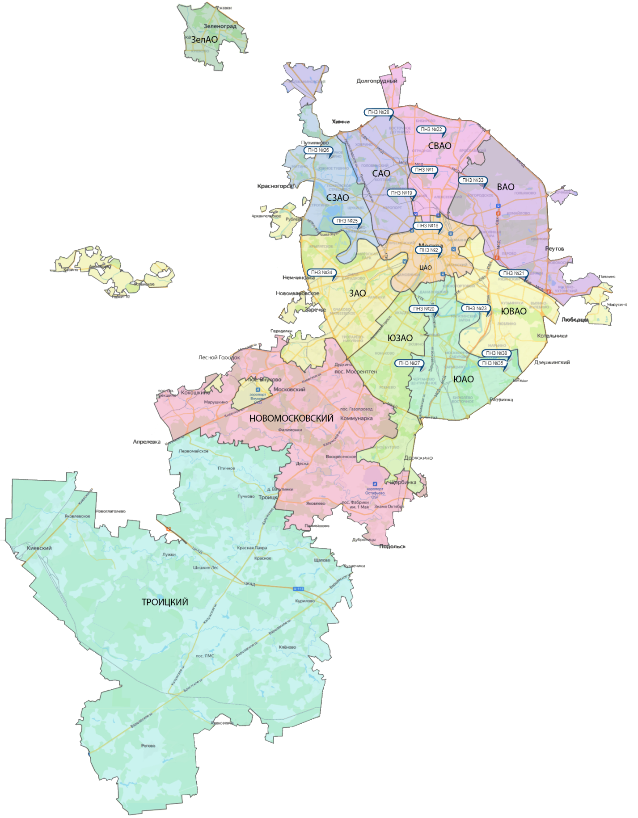

Номер  пункта | Округ | Тип пункта | Адрес пункта наблюдений | Район расположения
1 | СВАО | гор. | ВДНХ | р-н «Останкинский»
2 | ЦАО | гор. | Ср. Овчинниковский пер., 1/13 | р-н «Замоскворечье»
18 | ЦАО | авто | Б. Сухаревский пер., 21-23 | р-н «Мещанский» (Садовое кольцо)
19 | САО | авто | ул. Бутырская, 89 | р-н «Савеловский»
20 | ЮАО | пром.,  авто | Варшавское шоссе, 32 | р-н «Нагорный»
21 | ЮВАО | гор. | 4-й Вешняковский проезд, 8 | р-н «Рязанский»
22 | СВАО | пром. | ул. Полярная, 10 | р-н «Южное Медведково»
23 | ЮВАО | пром. | ул. Шоссейная, 36 | р-н «Печатники»
25 | СЗАО | пром. | ул. Народного Ополчения, 21 | р-н «Хорошево-Мневники»
26 | СЗАО | гор. | ул. Туристская, 19 | р-н «Южное Тушино»
27 | ЮАО | гор. | ул. Чертановская, 21 | р-н «Чертаново Центральное»
28 | САО | пром. | ул. Долгопрудная, 13 | р-н «Дмитровский»
33 | ВАО | пром. | ул. Ивантеевская, 4/1 | р-н «Богородское»
34 | ЗАО | авто | Можайское шоссе, 20, корп. 2 | р-н «Можайский»
35 | ЮАО | гор. | ул. Шипиловская, 64 | р-н «Зябликово»
38 | ЮАО | пром. | ул. Братеевская, 27 | р-н «Братеево»

Приложение 2
Перечень пунктов наблюдений за загрязнением воды водных объектов, расположенных на территории г. Москвы и Московской области,
и карта-схема пунктов государственного мониторинга поверхностных вод
Московского региона

№  на  кар-те-  схе-ме | №  п/п | НАИМЕНОВАНИЕ  ВОДОЕМА ИЛИ  ВОДОТОКА | НАИМЕНОВА-НИЕ  ПУНКТА  НАБЛЮДЕНИЙ | Створ  наблю-дений | РАЙОН  МОСКОВСКОЙ  ОБЛАСТИ
1 | 1 | водохранилище Иваньковское | г. Дубна | 0,6 км выше (восточ-нее) пло-тины Иваньков-ской ГЭС | Городской округ Дубна
2 | 2 | р. Лама (впадает в Иваньков-ское водохранилище) | с. Егорье | 0,6 км ниже  с. Егорье | Лотошинский
3 | 3 | р. Дубна (приток  р. Волга) | п. Вербилки | 0,2 км выше  п. Вер-билки | Талдомский
3 | 4 | р. Дубна | п. Вербилки | 0,2 км ниже  п. Вер-билки | Талдомский
4 | 5 | р. Кунья (приток  р. Дубна) | г. Краснозаводск | 4,1 км выше  г. Красно-заводск | Сергиево-Посадский
4 | 6 | р. Кунья | г. Краснозаводск | 1,1 км ниже  г. Красно-заводск | Сергиево-Посадский
5 | 7 | р. Сестра (приток  р. Дубна) | с. Трехсвятское | 0,5 км ниже  с. Трех-святское | Дмитровский
6 | 8 | р. Ока (приток р. Волга) | г. Серпухов | выше г. Серпухов | Серпуховской
6 | 9 | р. Ока | г. Серпухов | ниже г. Сер-пухов | Серпуховской
7 | 10 | р. Ока | г. Кашира | выше  г. Кашира | Каширский
7 | 11 | р. Ока | г. Кашира | ниже  г. Кашира | Каширский
8 | 12 | р. Ока | г. Коломна | выше  г. Колом-на | Коломенский
8 | 13 | р. Ока | г. Коломна | ниже  г. Колом-на | Коломенский
9 | 14 | р. Протва (приток  р. Ока) | г. Верея | выше  г. Верея | Наро-Фоминский
9 | 15 | р. Протва | г. Верея | ниже  г. Верея | Наро-Фоминский
10 | 16 | р. Нара (приток р. Ока) | г. Наро-  Фоминск | выше  г. Наро-Фоминск | Наро-Фоминский
10 | 17 | р. Нара | г. Наро-Фоминск | ниже  г. Наро-Фоминск | Наро-Фоминский
11 | 18 | р. Нара | г. Серпухов | выше г. Серпухов | Серпуховской
11 | 19 | р. Нара | г. Серпухов | ниже г. Серпу-хов | Серпуховской
12 | 20 | р. Лопасня (приток  р. Ока) | г. Чехов | выше г. Чехов | Чеховский
12 | 21 | р. Лопасня | г. Чехов | ниже  г. Чехов | Чеховский
13 | 22 | р. Осётр (приток  р. Ока) | п. Городна | в черте  п. Город-на | Луховицкий
14 | 23 | р. Москва (приток  р. Ока) | д. Барсуки | 0,5 км вы-ше д. Бар-суки | Можайский
15 | 24 | водохранилище Можайское | д. Красновидово | д. Крас-новидово | Можайский
16 | 25 | р. Москва | г. Звенигород | 0,3 км вы-ше г. Зве-нигород | Городской округ Звенигород
16 | 26 | р. Москва | г. Звенигород | 1,4 км ни-же г. Зве-нигород | Городской округ Звенигород
17 | 27 | р. Москва | пос. Ильинское | выше  г. Москва, 0,5 км вы-ше водо-забора Рублев-ской во-допровод-ной стан-ции, 0,1 км ниже п. Ильин-ское | Красногорский
17 | 28 | р. Москва | г. Москва | в черте  г. Мос-ква; 0,3 км ниже Бабьего-родской плотины | г. Москва
17 | 29 | р. Москва | г. Москва | в районе Беседин-ского моста МКАД | г. Москва
18 | 30 | р. Москва | д. Нижнее Мячково | 0,1 км вы-ше д. Н. Мячково; 1,5 км вы-ше места впадения р. Пахра | Раменский
18 | 31 | р. Москва | д. Нижнее Мячково | 11,1 км ниже д. Н. Мячко-во; 1,0 км ниже мес-та впаде-ния р. Пе-хорка | Раменский
19 | 32 | р. Москва | г. Воскресенск | 0,2 км вы-ше г. Вос-кресенск | Воскресенский
19 | 33 | р. Москва | г. Воскресенск | 1,0 км ни-же г. Вос-кресенск | Воскресенский
20 | 34 | р. Москва | г. Коломна | в черте  г. Колом-на; 0,1 км выше устья | Городской округ Коломна
21 | 35 | водохранилище Рузское | д. Солодово | д. Соло-дово | Волоколамский
22 | 36 | водохранилище Озернинское | д. Нововолково | д. Ново-волково | Рузский
23 | 37 | водохранилище Истринское | д. Пятница | д. Пятни-ца | Солнечногорский
24 | 38 | р. Истра (приток реки Москвы) | д. Павловская Слобода | 0,4 км ни-же д. Пав-ловская Слобода | Истринский
25 | 39 | р. Медвенка (приток  р. Москва) | д. Большое Сареево | 1,9 км ни-же д. Б. Са-реево; 0,03 км выше устья | Одинцовский
26 | 40 | р. Закза (приток  р. Медвенка) | д. Большое Сареево | в черте  д. Боль-шое Саре-ево; 0,3 км выше устья | Одинцовский
27 | 41 | р. Яуза (приток  р. Москва) | г. Москва | в черте  г. Мос-ква; 0,1 км выше устья | г. Москва
28 | 42 | р. Пахра (приток  р. Москва) | г. Подольск | выше  г. По-дольск | Подольский
28 | 43 | р. Пахра | г. Подольск | ниже  г. По-дольск, ниже мес-та впаде-ния руч. Черный | Подольский
28 | 44 | р. Пахра | г. Подольск | ниже г. По-дольск, ниже мес-та впаде-ния р. Битца | Подольский
29 | 45 | р. Пахра | д. Нижнее Мячково | в черте  д. Нижнее Мячково; 0,01 км выше устья | Раменский
30 | 46 | р. Рожая (приток  р. Пахра) | д. Домодедово | в черте  д. Домо-дедово | Городской округ Домодедово
31 | 47 | р. Нерская (приток  р. Москва) | г. Куровское | 0,2 км вы-ше г. Ку-ровское | Орехово-Зуевский
31 | 48 | р. Нерская | г. Куровское | 1,4 км ни-же г. Ку-ровское | Орехово- Зуевский
32 | 49 | р. Нерская | д. Маришкино | в черте  д. Ма-ришкино; 0,1 км выше устья | Воскресенский
33 | 50 | р. Клязьма (приток  р. Ока) | г. Щёлково | выше  г. Щёлко-во | Щёлковский
33 | 51 | р. Клязьма | г. Щёлково | ниже  г. Щёлко-во | Щёлковский
33 | 52 | р. Клязьма | г. Щёлково | ниже  г. Лосино-Петров-ский | Городской округ Лосино-Петровский
34 | 53 | р. Клязьма | г. Павловский Посад | выше  г. Павлов-ский Посад | Павлово-Посадский
34 | 54 | р. Клязьма | г. Павловский Посад | ниже  г. Павлов-ский Посад | Павлово-Посадский
35 | 55 | р. Клязьма | г. Орехово-Зуево | выше  г. Оре-хово-Зуево | Орехово-Зуевский
35 | 56 | р. Клязьма | г. Орехово-Зуево | ниже  г. Оре-хово-Зуево | Орехово-Зуевский
36 | 57 | р. Воря (приток  р. Клязьма) | г. Красноар-мейск | выше  г. Красно-армейск | Городской округ Красноармейск
36 | 58 | р. Воря | г. Красноар-мейск | ниже  г. Красно-армейск | Городской округ Красноармейск
37 | 59 | р. Воймега (приток  р. Поля) | г. Рошаль | выше  г. Рошаль | Городской округ Рошаль
37 | 60 | р. Воймега | г. Рошаль | ниже  г. Рошаль | Городской округ Рошаль

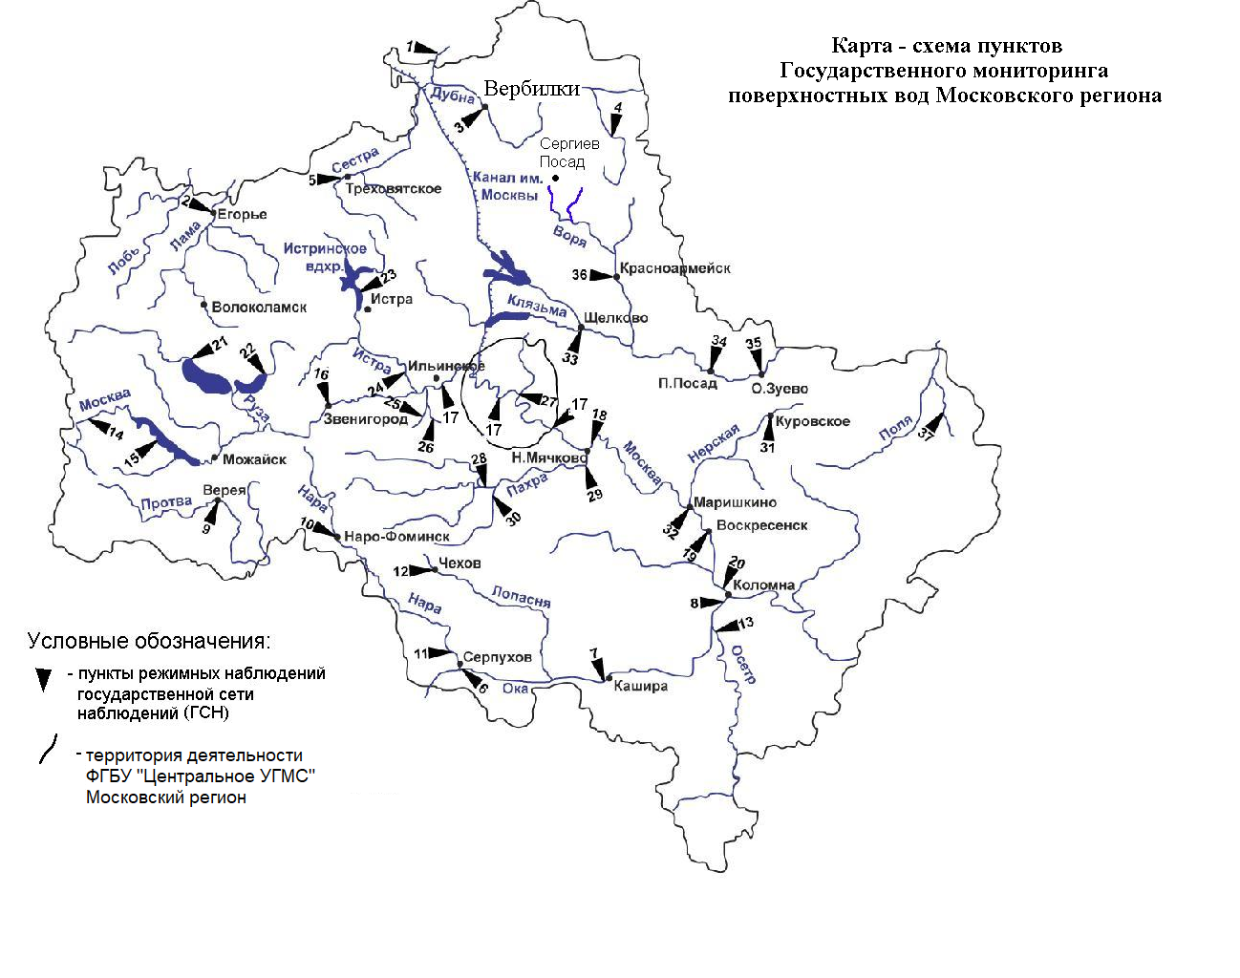

Уровень загрязнения воздуха оценивается при сравнении концентраций загрязняющих веществ (в мг/м³, мкг/м³) с ПДК. • ПДКм.р. – предельно допустимая максимальная разовая концентрация загрязняющего вещества в воздухе населенных мест, в мг/м³; • ПДКс.с. – предельно допустимая среднесуточная концентрация загрязняющего вещества в воздухе населенных мест, мг/м³. Для оценки уровня загрязнения атмосферного воздуха за месяц используются два показателя: - стандартный индекс СИ – наибольшая, измеренная за короткий период времени, концентрация загрязняющего вещества, деленная на ПДКм.р.; - наибольшая повторяемость превышения ПДКм.р. – НП,%. Уровень загрязнения воздуха оценивается по 4 категориям значения СИ и НП: • низкий при СИ = 0 - 1, НП = 0%; • повышенный при СИ =2-4, НП = 1-19%; • высокий при СИ=5-10, НП=20-50%; • очень высокий при СИ >10, НП >50%. Если СИ и НП попадают в разные градации, то уровень загрязнения оценивается по наибольшему значению из этих показателей.
Показатели загрязнения воды водных объектов приводятся в ПДК для воды водных объектов рыбохозяйственного значения
Значение норматива ПДК для фенолов определено в соответствии с СанПиН 1.2.3685-21

